EJERCICIO PRÁCTICO #2

DIVISIÓN DEL PROYECTO

El proyecto se dividió en 4 paquetes.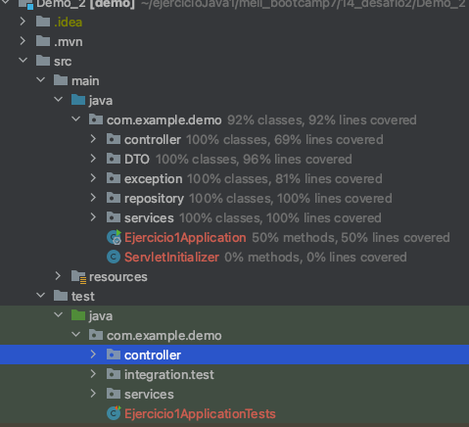

En controller se encuentran los controladores usados tanto como endpoints como para el manejador de excepciones.

En DTO se encuentran todos los dto usados en el proyecto.

En exception se manejan todas las excepciones usadas en el requerimiento. Las excepciones son:

* DistrictNoFoundException: El distrito buscado no existe.

En repository se guarda lo relacionado a base de datos. Aca se encuentra los datos.

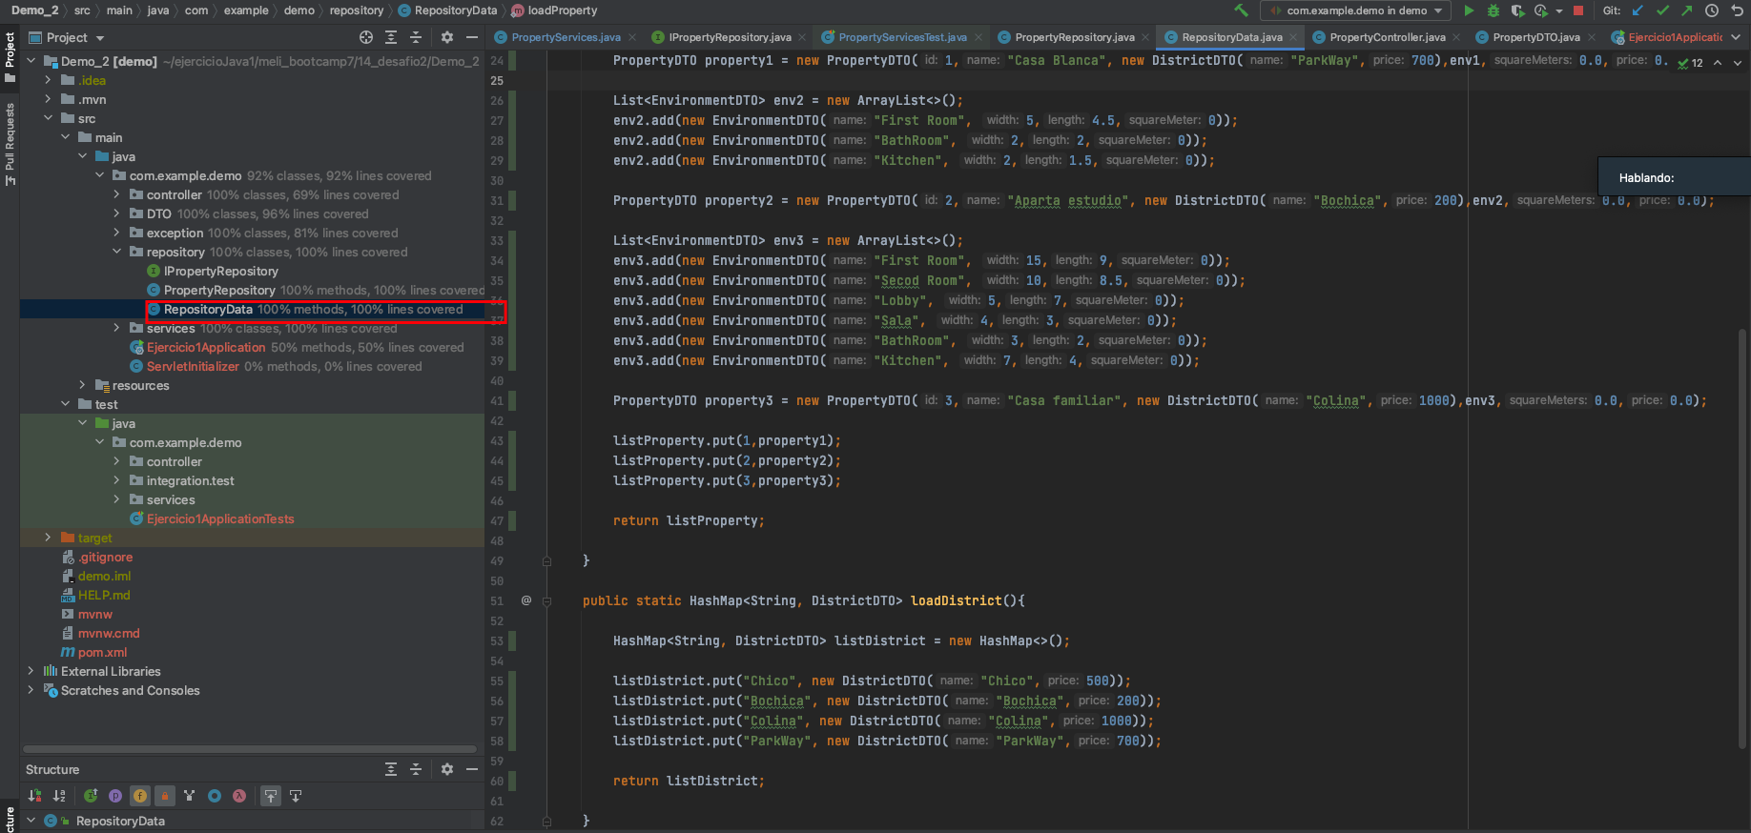

En services se almacena toda la lógica de negocio para el requerimiento.

ENDPOINT

Todos los endpoint trabajados en postman, se envían en el proyecto.

**US 0001:** Calcular el total de metros cuadrados de una propiedad

|  |  |
| --- | --- |
| **Method** | **SIGN** |
| GET | /getSquareMeter/{id} |
| **Ejemplo: localhost:8080/getSquareMeter/1** | |
| **Response** | Status Code 200 (todo OK)  Status Code 400 (Bad Request)  Status Code 404 (Not Found)  {  "id": 1,  "name": "Casa Blanca",  "district": {  "name": "ParkWay",  "price": 700.0  },  "listEnvironment": [  {  "name": "First Room",  "width": 10.0,  "length": 8.5,  "squareMeter": 0.0  },  {  "name": "Secod Room",  "width": 8.0,  "length": 4.0,  "squareMeter": 0.0  },  {  "name": "Thirt Room",  "width": 7.0,  "length": 3.0,  "squareMeter": 0.0  },  {  "name": "BathRoom",  "width": 3.0,  "length": 2.0,  "squareMeter": 0.0  },  {  "name": "Kitchen",  "width": 5.0,  "length": 3.0,  "squareMeter": 0.0  }  ],  "squareMeters": 159.0,  "price": 0.0  } |

**US 0002:** Indicar el valor de una propiedad a partir de sus ambientes y medidas.

|  |  |
| --- | --- |
| **Method** | **SIGN** |
| GET | /getPrice/{id} |
| **Ejemplo: localhost:8080/getPrice/1** | |
| **Response** | {  "id": 1,  "name": "Casa Blanca",  "district": {  "name": "ParkWay",  "price": 700.0  },  "listEnvironment": [  {  "name": "First Room",  "width": 10.0,  "length": 8.5,  "squareMeter": 0.0  },  {  "name": "Secod Room",  "width": 8.0,  "length": 4.0,  "squareMeter": 0.0  },  {  "name": "Thirt Room",  "width": 7.0,  "length": 3.0,  "squareMeter": 0.0  },  {  "name": "BathRoom",  "width": 3.0,  "length": 2.0,  "squareMeter": 0.0  },  {  "name": "Kitchen",  "width": 5.0,  "length": 3.0,  "squareMeter": 0.0  }  ],  "squareMeters": 159.0,  "price": 111300.0  } |

Tener en cuenta que los precios por metro cuadrado están determinados según el barrio.

**US 0003:** Determinar cuál es el ambiente más grande.

|  |  |
| --- | --- |
| **Method** | **SIGN** |
| GET | /getBigger |
| **Ejemplo: localhost:8080/getBigger** | |
| **Response** | {  "id": 3,  "name": "Casa familiar",  "district": {  "name": "Colina",  "price": 1000.0  },  "listEnvironment": [  {  "name": "First Room",  "width": 15.0,  "length": 9.0,  "squareMeter": 0.0  },  {  "name": "Secod Room",  "width": 10.0,  "length": 8.5,  "squareMeter": 0.0  },  {  "name": "Lobby",  "width": 5.0,  "length": 7.0,  "squareMeter": 0.0  },  {  "name": "Sala",  "width": 4.0,  "length": 3.0,  "squareMeter": 0.0  },  {  "name": "BathRoom",  "width": 3.0,  "length": 2.0,  "squareMeter": 0.0  },  {  "name": "Kitchen",  "width": 7.0,  "length": 4.0,  "squareMeter": 0.0  }  ],  "squareMeters": 301.0,  "price": 0.0  } |

**US 0004:** Determinar la cantidad de metros cuadrados que tiene cada ambiente de una propiedad.

|  |  |
| --- | --- |
| **Method** | **SIGN** |
| GET | /getSquareMeterByEnvironment/{id} |
| **Ejemplo: localhost:8080/getSquareMeterByEnvironment/1** | |
| **Response** | {  "id": 1,  "name": "Casa Blanca",  "district": {  "name": "ParkWay",  "price": 700.0  },  "listEnvironment": [  {  "name": "First Room",  "width": 10.0,  "length": 8.5,  "squareMeter": 85.0  },  {  "name": "Secod Room",  "width": 8.0,  "length": 4.0,  "squareMeter": 32.0  },  {  "name": "Thirt Room",  "width": 7.0,  "length": 3.0,  "squareMeter": 21.0  },  {  "name": "BathRoom",  "width": 3.0,  "length": 2.0,  "squareMeter": 6.0  },  {  "name": "Kitchen",  "width": 5.0,  "length": 3.0,  "squareMeter": 15.0  }  ],  "squareMeters": 159.0,  "price": 111300.0  } |

**US 0005:** Post para agregar nuevas propiedades.

|  |  |
| --- | --- |
| **Method** | **SIGN** |
| POST | /addProperty Example: localhost:8080/addProperty |
| **PAYLOAD:** | {  "id":5,  "name":"Casa prueba",  "district":{  "name":"ParkWay",  "price":500.0  },  "listEnvironment":[{  "name":"Prueba 1",  "width":2.0,  "length":2.0  }]  }  {  "userId": 5,  "idPost": 4,  "date": "2021-06-07",  "detail": {  "productId": 1,  "productName": "Parques",  "type": "Game",  "brand": "Kids",  "color": "Multi",  "notes": "6 players"  },  "category": 8,  "price": 100.00  }  {  "userId": 5,  "idPost": 5,  "date": "2021-01-01",  "detail": {  "productId": 1,  "productName": "Ajedrez",  "type": "Game",  "brand": "All",  "color": "Black and white",  "notes": "In plastic"  },  "category": 9,  "price": 200.00  } |
| **RESPONSE** | Status Code 200 (todo OK)  Status Code 400 (Bad Request) |